附件1-1：

广东深汕投资控股集团有限公司
吉祥物征集活动报名表
基  本  信  息 | 主创姓名 |  | 联系号码
 | 工作单位
 | 通讯地址
 | 电子邮箱
 | 参赛形式 | 个人 团队 单位
 | 团队成员  （个人不必填写） | 盖章（签名）：
作  品  信  息  作  品  信  息 | 作品名称 |  | 作品形式
 | 吉祥物标识（JPG微缩图）
设计理念说明
（描述作品的结构、组成部分以及色彩等；描述作品创作过程中的变化与想法；描述作品创作的特殊意义或独特之处，200字以内，可附页）
说明：1.请以电子邮箱应征投稿，并填写该附件，随作品一起投稿。
2.个人参赛，请填写自然人真实姓名（与身份证上的名字相同）；团队参赛，请写第一创作者真实姓名；单位名义参赛，请以工商登记注册的主体名称为准；其他组织，请填写组织机构代码。
3.若参赛者为团体或单位，须由授权代表签署或加盖单位公章。
4.请将参赛作品于北京时间2020年5月6日17:30前报送至投控集团公司综合管理部377963242@qq.com处，过时不候。
本活动相关信息详见网站或微信公众号：http://www.sstzkg.cn/
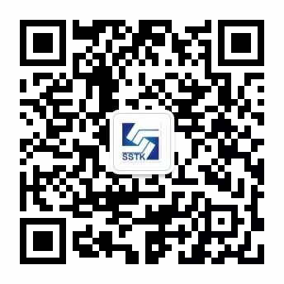

广东深汕投资控股集团有限公司
2020年吉祥物征集活动承诺书

承诺人（参赛者）在充分知晓并自愿接受2020年广东深汕投资控股集团有限公司吉祥物征集活动（以下简称“吉祥物征集活动”）的相关《作品征集要求》的前提下，谨做出以下承诺：
一、参赛者保证参赛作品为个人原创作品，以及对参赛作品拥有充分、完全、排他的知识产权，不侵犯任何他人的专利、著作权、商标权及其他知识产权；如发生侵权行为，与主办单位、协办单位和承办单位无关。
二、 本次吉祥物征集活动系参赛者自愿参加，参赛者同意免费授予大赛主办单位对参赛作品具有发表、放映、出版、宣传及展览的权力，并享有优先使用权及购买权。
三、 参赛者严格遵守本次吉祥物征集活动规则，如因参赛作品的权利瑕疵或其内容虚假、非法、不正当，或任何其他不合理原因而产生法律纠纷的，参赛者自行承担法律后果，并赔偿大赛主办单位因此产生的一切损失。
四、参赛者为个体、团队、单位等形式不限，在主办单位官方网站“www.sstzkg.cn—吉祥物征集活动”处或微信官方公众号搜索吉祥物征集活动推文，点击阅读原文方可下载报名表及承诺书，以发送电子邮件进行报名，团队及单位或其他组织在报名表“主创姓名栏”，备注参赛形式“个体/团队/单位”字样。
五、参赛者承诺，大赛主办单位推荐的交易方，在版权交易过程中享有优先购买权。作品一旦被采用，参赛者同意与采用单位（机构）签订相关合作协议，对其版权使用权、生产销售分成等进行明确。
六、任何由于黑客攻击、计算机病毒侵入或发作，或因政府管制而造成的暂时性关闭等因素影响本次竞赛正常进行的不可抗力，而造成参赛者个人资料泄露、丢失、被盗用或被篡改等，大赛主办单位不承担任何责任。
七、参赛者了解并同意，本次吉祥物征集活动的网站可能因合作方或相关电信部门的互联网软硬件设备故障、失灵、及人为操作疏忽致使全部或部分中断、延迟、遗漏、误导，或造成资料传输或储存上的错误，或遭第三人侵入系统篡改、伪造编造资料等，大赛主办单位不承担任何责任。
八、参赛者自愿接受本须知条款的约束，本须知之条款以及其修改权、更新权及最终解释权均属大赛主办单位。

参赛者签名（手写）：
年 月 日

